我市2023年中考体育考试圆满收官
整理归属 深圳市招生考试办公室
发布日期 2023-05-12
来源 深圳市招生考试办公室官网
栏目 首页轮播
存档日期 2026-10-27
原文链接 https://szeb.sz.gov.cn/szzkw/qt/sylb/content/post_10588814.html
同文来源 https://szeb.sz.gov.cn/szzkw/zkgg/zkxx/content/post_10588806.html

5月12日下午，中考体育考试游泳项目在深圳大学附属中学初中部考点顺利结束，至此，深圳市2023年中考体育考试圆满收官。
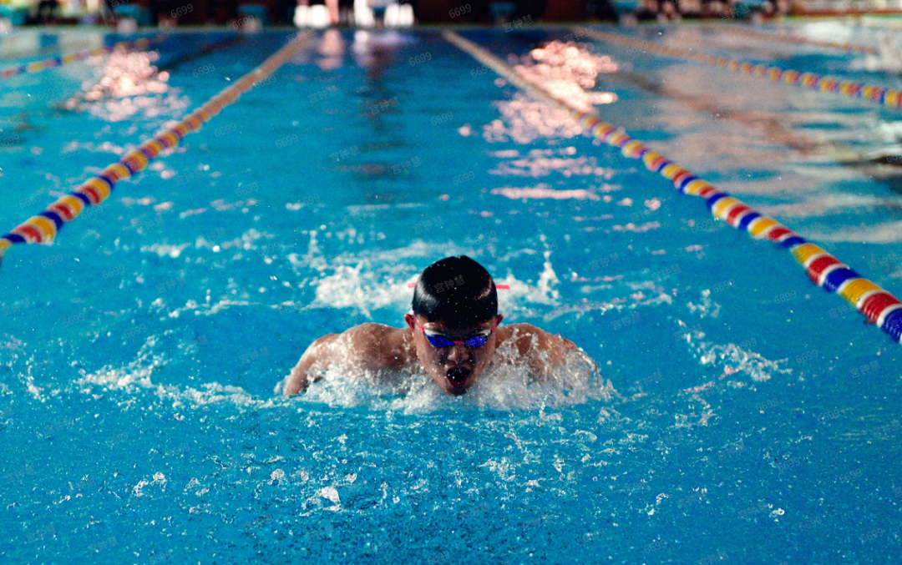
为确保考试平安顺利进行，市、区教育行政部门悉心谋划、精心组织，各区、考点提前召开考务会议，对考试相关事项做了周密安排部署。考试过程中，各区、考点严格执行全市统一的项目评判标准，规范考点布置和考场内人员管理要求，周到细致地开展了考务服务，有力维护了本次中考体育考试的公平公正、公开透明。
今年中考全体考务人员压紧压实责任，落实落细各项要求，以考生为本，努力为考生创建良好的考试环境。在全体考务工作人员的努力与坚守下，在考生、家长和学校老师的积极配合下，2023年深圳市中考体育考试全程平稳有序，反响良好。
在考试监管方面，各区、考点进一步强化了按流程规范以及严格设施设备管理的重要性，继续落实全市统一选拔市级技术监督员驻点、监考员跨区交叉制度，考试全过程实施视频监控全覆盖，所有考点、考试项目的实时监控记录与市招考办考试监控中心实现互联互通，确保考试的公平性。
考试期间，市教育局高度重视，局领导多次带队深入考试一线巡视，各区教育行政部门也多次组织巡查小组到各考点巡视。市招考办每天均安排飞行检查小组至全市各考点进行随机检查，对现场工作进行监督和指导。考试期间，各考点均设立考风考纪监督举报电话和电子邮箱，接受社会监督。
全市体育考试缓补考统一安排在5月24日进行。5月24日后，初中学校应登录“深圳市中考中招管理系统”下载体育考试成绩并公示。如考生对体育考试项目成绩有疑问，可向所在学校提出书面复查申请。若发现弄虚作假、徇私舞弊者，可向区教育行政部门或市招考办举报（市招考办举报电话：82208023）。

